[สาระน่ารู้เกี่ยวกับไฟป่า](https://loeiforestfire.wordpress.com/%e0%b8%aa%e0%b8%b2%e0%b8%a3%e0%b8%b0%e0%b8%99%e0%b9%88%e0%b8%b2%e0%b8%a3%e0%b8%b9%e0%b9%89%e0%b9%80%e0%b8%81%e0%b8%b5%e0%b9%88%e0%b8%a2%e0%b8%a7%e0%b8%81%e0%b8%b1%e0%b8%9a%e0%b9%84%e0%b8%9f%e0%b8%9b/)

****ความหมายของไฟป่า****

ไฟป่า  หมายถึง  ไฟที่เกิดจากสาเหตุใดก็ตาม  แล้วลุกลามไหม้ในป่าได้ โดยอิสระปราศจากการควบคุมไม่ว่าไฟจะลุกลามไหม้ในป่าธรรมชาติหรือสวนป่า

**สาเหตุของการเกิดไฟป่า**

        ปัจจุบัน  สาเหตุการเกิดไฟป่าในประเทศไทย  เกือบทั้งหมดเนื่องมาจาก  การกระทำของมนุษย์ ไฟป่าจะเกิดจากสาเหตุธรรมชาติน้อยมาก

เนื่องจากประเทศไทยเป็นประเทศเกษตรกรรม

พื้นที่และพื้นที่เพาะปลูกส่วนหนึ่งของราษฎรอยู่ใน

เขตป่าสงวนแห่งชาติ

**สาเหตุการเกิดไฟป่า** พบสาเหตุดังนี้  คือ

1.  จุดไฟโดยวัตถุประสงค์อย่างใดอย่างหนึ่ง   
  1.1  เผาไร่เพื่อเตรียมพื้นที่เพาะปลูก

1.2  เผาป่า  เพื่อเก็บหาของป่า   
  1.3  ล่าสัตว์  เพื่อให้สัตว์หนีจากที่หลบซ่อน  
  1.4  เพื่อความสะดวกในการเดินป่า   
  1.5  เลี้ยงสัตว์  เผาป่าเพื่อให้หญ้าอ่อนแตกเป็นอาหาร  
  1.6  การพักแรมในป่า  จุดเพื่อหุงต้มอาหาร  
  1.7  จุดเพื่อกลั่นแกล้ง  กรณีเกิดการขัดแย้ง 

เมื่อเกิดไฟไหม้เราทำอย่างไร ?

เมื่อเกิดไฟไหม้รายเล็กที่สามารถดับได้ให้รีบดับทันทีโดยใช้น้ำดับ หรือใช้น้ำยาเคมีดับเพลิงที่ทาง อบต.ติดตั้งไว้ถ้าเป็นไฟรายใหญ่ ไม่สามารถดับได้ ให้แจ้งงานเจ้าหน้าที่ อบต.คลองมานิง โดยด่วน

การใช้น้ำยาเคมีดับเพลิง

- ยกออกจากที่ตั้ง

- ดึงสลักล็อกไกออก

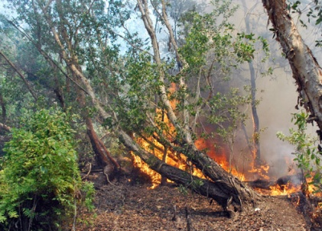- จับหัวฉีด กดไกฉีดไปที่ฐานของเพลิง

ห่างประมาณ 1.5 เมตร

[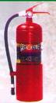](http://images.google.co.th/imgres?imgurl=http://www.sbsafetysupply.com/shop/s/sbsafety/img-lib/spd_20070420215134_b.jpg&imgrefurl=http://www.sbsafetysupply.com/product-th-223047-1020195-%E0%B8%96%E0%B8%B1%E0%B8%87%E0%B8%94%E0%B8%B1%E0%B8%9A%E0%B9%80%E0%B8%9E%E0%B8%A5%E0%B8%B4%E0%B8%87.html&usg=__ARhrIzPBuMl2o79j40jVwFnycBs=&h=557&w=303&sz=86&hl=th&start=18&itbs=1&tbnid=gqEkh7NElXiBGM:&tbnh=133&tbnw=72&prev=/images?q=%E0%B8%96%E0%B8%B1%E0%B8%87%E0%B8%94%E0%B8%B1%E0%B8%9A%E0%B9%80%E0%B8%9E%E0%B8%A5%E0%B8%B4%E0%B8%87&gbv=2&hl=th) [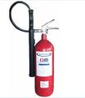](http://images.google.co.th/imgres?imgurl=http://j.static.fsanook.com/category/2009/08/31/8/b/5560238_5.jpg&imgrefurl=http://classified.sanook.com/item/5560238&usg=__f49ihAeEMNDJUap54ZaGjzT8eME=&h=364&w=312&sz=15&hl=th&start=10&itbs=1&tbnid=xMjDnIIo1k1SMM:&tbnh=121&tbnw=104&prev=/images?q=%E0%B8%96%E0%B8%B1%E0%B8%87%E0%B8%94%E0%B8%B1%E0%B8%9A%E0%B9%80%E0%B8%9E%E0%B8%A5%E0%B8%B4%E0%B8%87&gbv=2&hl=th)

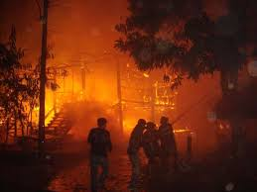

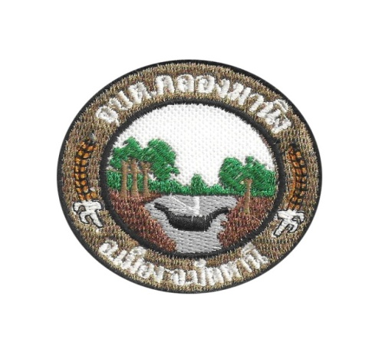

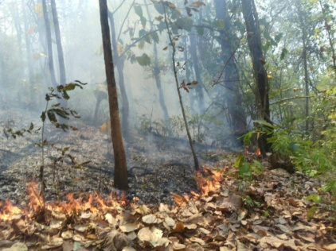

แจ้ง 073-461379

สำนักปลัด อบต.คลองมานิง

การป้องกันอัคคีภัย

ความเสียหายที่เกิดจากอัคคีภัย เป็นการยากที่จะควบคุมและป้องกันมิให้เกิดอัคคีภัยขึ้นได้อย่างเด็ดขาด และเสมอไป เพราะเปรียบเสมือน “ศัตรูที่ไม่รู้จักหลับ” และความประมาทเลินเล่อของผู้ประกอบกิจการเป็นจำนวนมากย่อม “ไม่มีวันใดก็วันหนึ่ง” จึงควรที่จะต้องช่วยกันป้องกันอัคคีภัย

ในการป้องกันอัคคีภัยจะมีสิ่งที่ควรปฏิบัติเฉพาะเรื่องเฉพาะอย่างอีกมากมาย แต่ก็มีหลักการง่ายๆ ในการป้องกัน 5 ประการ คือ

1. การจัดระเบียบเรียบร้อยภายในและภายนอกอาคาร ให้ดี เช่น การขจัดสิ่งรกรุงรังภายในอาคาร บ้านเรือนให้หมด เก็บรักษาสิ่งที่อาจจะเกิดอัคคีภัยได้ง่ายไว้ให้เป็นสัดเป็นส่วน เช่น กระดาษ เศษไม้ผุ ฯลฯ อย่ากองไว้ในบ้านเรือนใกล้บ้านเป็นอันขาด

2. การตรวจตราซ่อมบำรุงบรรดาสิ่งที่นำมาใช้ในครัวเรือน เช่น สายไฟฟ้า ให้ตรวจดูสายไฟฟ้าภายในบ้านหากชำรุดหรือหมดสภาพ ขอให้เปลี่ยนสายไฟฟ้าใหม่ให้เหมาะสมกับการใช้ไฟฟ้าในอาคารบ้านเรือนของท่านเองอย่าให้เข้าสุภาษิตที่ว่า “เสียน้อยเสียยาก เสียมากเสียง่าย “

j0297551

3. อย่าฝ่าฝืนข้อห้ามที่จิตสำนึกพึงระวัง เช่น

- อย่าปล่อยให้เด็กเล่นไฟ

- อย่าวางก้นบุหรี่ที่ขอบจานเขี่ยบุหรี่ หรือขยี้ดับ

ไม่หมด

- อย่าใช้เครื่องต้มน้ำไฟฟ้าแล้วเสียบปลั๊กจนน้ำ

แห้ง

- อย่าหมกเศษผ้าขี้ริ้ว วางไม้กวาดดอกหญ้า

หรือซุกเศษกระดาษไว้หลังตู้เย็น

- อย่าจุดหรือเผาขยะมูลฝอย หญ้าแห้ง โดยไม่มี

คนดูแล

- อย่าเสียบปลั๊กไฟฟ้าทิ้งไว้

4. ความร่วมมือที่ดีจะต้องปฏิบัติตามคำแนะนำ

ที่เจ้าหน้าที่ดับเพลิงได้ให้ไว้ และปฏิบัติไว้เพื่อความปลอดภัย จากงานป้องกันและบรรเทาสาธารณภัย อบต. คลองมานิง

5. ประการสุดท้าย จะต้องมีน้ำในตุ่มเตรียมไว้สำหรับสาดรถเพื่อให้อาคารเปียกชุ่มก่อนไฟจะมาถึง เตรียมทรายและถังดับเพลิงเคมีไว้ให้ถูกที่ถูกทางสำหรับดับเพลิงชั้นต้น และต้องรู้จักการใช้เครื่องดับเพลิงด้วย

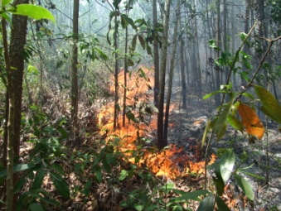

บัญญัติ 10 ประการ

เพื่อช่วยเหลือตนเอง เมื่อเกิดเพลิงไหม้ในอาคารบ้านเรือน และตึกแถว

1. ควบคุมสติให้ได้อย่าตื่นเต้นตกใจ

2. ดึงอุปกรณ์แจ้งเหตุด้วยมือในบริเวณใกล้เคียง

3. ถ้าเพลิงมีขนาดเล็ก พอที่จะดับเพลิงเองได้ให้ใช้ถังดับเพลิงเพื่อดับไฟ

4. หากไม่สามารถดับเพลิงได้ ให้รีบอพยพหนีออกจากพื้นที่ทันที และให้ปิดประตูห้องที่เกิดเพลิงไหม้

5. การหนีไฟให้ใช้บันไดเท่านั้นอย่าใช้ลิฟต์เด็ดขาด

6. หากบริเวณเส้นทางหนีไฟมีควันให้ก้มลงหมอบราบและคานไปบนพื้น

7. ในกรณีไฟไหม้เสื้อที่สวมใส่ ให้อยุดนิ่งล้มตัวลงและนอนกับพื้นใช้มือ 2 ข้าง ปิดหน้าและแขนแนบลำตัวกลิ้งตัวทับไฟกลับไปกลับมาจนกระทั่งเปลวไฟมอดดับ

8. หากต้องผ่านประตูใดๆ ก่อนเปิดประตู ให้ใช้มือแตะบานประตูหรือมือจับถ้ารู้สึกร้อน หรือมีควันลอดออกมาห้ามเปิดประตูเด็ดขาด

9. หากติดอยู่ภายในอาคาร ให้ใช้ผ้าชุบน้ำอุดตามช่องว่างรอบประตูและหน้าต่าง หรือเปิดหน้าต่างด้านนอกอาคารและใช้ผ้าโบกไปมาหรือไฟฉาย

10. ไม่ควรกลับเข้าไปในอาคารอีกให้แจ้งเจ้าหน้าที่ดับเพลิงทราบ เพื่อช่วยเหลือ

